Жители многоквартирных домов не должны оплачивать долги соседей за «коммуналку»
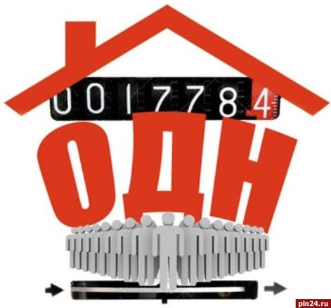
Действующее законодательство не предусматривает возможности перераспределения исполнителем коммунальных услуг возникшей у потребителей-должников задолженности по оплате жилищных и коммунальных услуг между жителями многоквартирного дома (далее-МКД).

С 1 сентября 2022 года изменился механизм расчета платежей за общедомовые нужды. Согласно постановлению правительства РФ, в эти расходы входит плата за электричество для работы лифта, домофона и освещения, воду для мытья лестницы, промывки отопительной системы. В платежных квитанциях указывают отдельно сумму к оплате за коммунальные услуги и за общедомовые нужды.
Раньше собственники квартир платили за общедомовые нужды по нормативу, а если в доме стоял общий прибор учета, то перерасчет не делался, так как не было специального механизма.
Согласно изменениям, предусмотренным постановлением Правительства РФ от 03.02.2022 N 92 «О внесении изменений в некоторые акты Правительства Российской Федерации по вопросам предоставления коммунальных услуг и содержания общего имущества в МКД» при наличии в доме коллективного прибора учета расчет платы за коммунальные ресурсы, осуществляется исходя из нормативов потребления коммунальных ресурсов в целях содержания общего имущества с корректировкой с учетом показаний общедомового (коллективного) прибора учета.
Таким образом, изменения вводят специальный механизм для перерасчета и при наличии общих счетчиков плата будет распределяться равномерно среди всех собственников.
В случае же если дом оборудован автоматизированной информационно-измерительной системой учета коммунальных ресурсов и услуг, то расчет платы за коммунальные ресурсы, осуществляется исходя из показаний такой системы учета и не ограничивается размером норматива потребления.
Дополнительно определен порядок определения величины перерасчета платы за коммунальные ресурсы, потребляемые на общедомовые нужды в многоквартирном доме, и среднемесячного объема таких ресурсов.
Принятие рассматриваемых изменений направлено на совершенствование порядка расчета платы за коммунальные ресурсы, потребляемые при содержании общего имущества в многоквартирном доме.

